Manual de Usuario

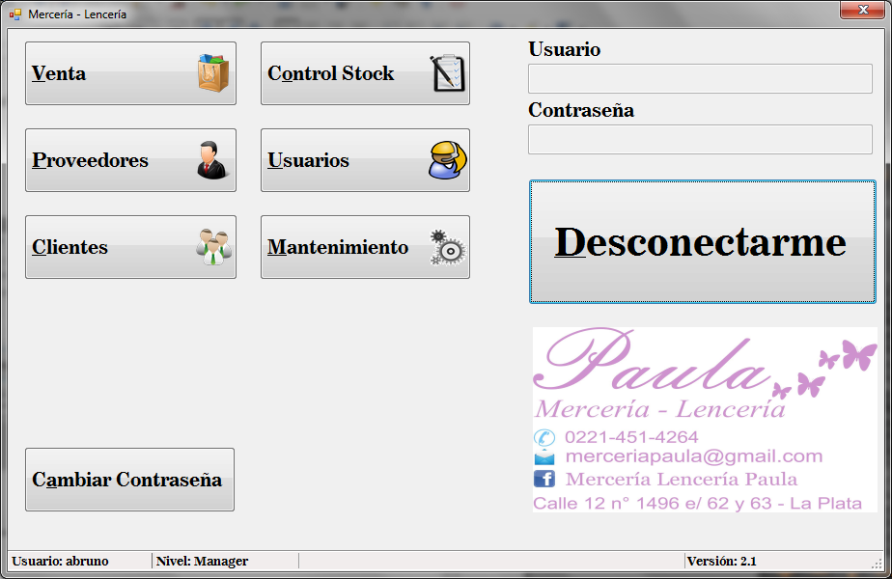Al iniciar la aplicación se mostraran 8 botones a través de los cuales se podrán ir a los diferentes menús que posee este sistema.

Para comenzar a utilizar la aplicación el usuario debe conectarse a la aplicación utilizando su usuario y contraseña dependiendo el rol que posea: Administrador o Vendedor

Según si el usuario es Administrador o Vendedor, se grisar1án o habilitaran los botones adecuados para su perfil.

A cada usuario se le dará una contraseña inicial la cual, cada usuario debe cambiar haciendo clic en el botón “Cambiar contraseña” utilizando la contraseña actual y reiterando dos veces la contraseña nueva,

* Menú Usuario

Este menú es estrictamente de uso del administrador del sistema

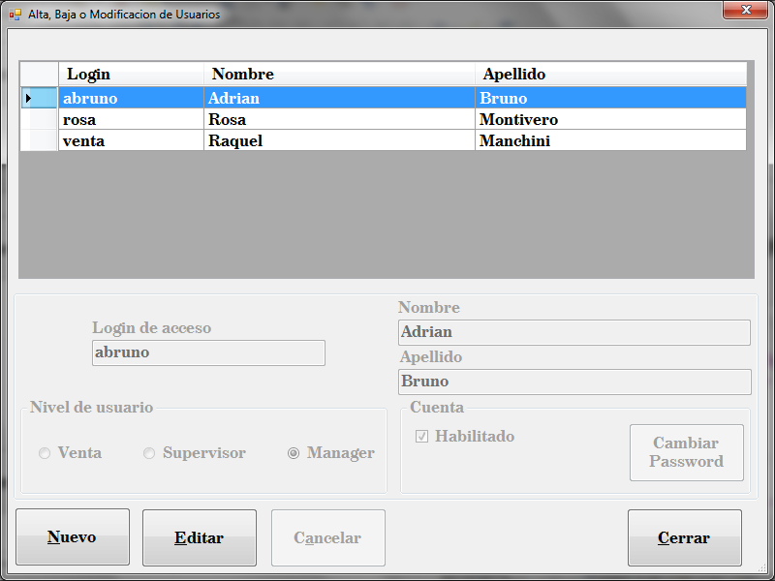Haciendo clic en el botón usuarios, aparecerá la siguiente pantalla:

Haciendo clic en el botón Nuevo, se le podrá dar usuario a una persona nueva

Eligiendo entre todos los usuarios mostrados en pantalla y eligiéndoles con un clic, con le botón editar se podrán hacer cambios en el perfil del usuario, edición del nombre, nivel de usuario (Venta, supervisor, o Manager)

Para salir de la pantalla, hacer clic en el botón cerrar.

* Menú Ventas

Haciendo clic en el botón ventas, aparecerá la siguiente pantalla:

Donde se podrá elegir los productos que se desean vender y un monto acumulativos de la venta.

Eligiendo el código adecuado del producto que se desea vender se mostrará la descripción, el fabricante y el precio unitario.

En cantidad, se podrá elegir la cantidad de productos a vender teniendo como tope, el stock de dicho producto.

Una vez seleccionado el producto y la cantidad que se desea vender, para añadir el producto a la venta se debe hacer clic en el botón Agregar.

Se deben repetir estas acciones para cada uno de los productos que se desean vender

En la sección “Total de la compra” se ira acumulando el importa total de la venta a realizar.

Las ventas podrán ser realizadas en efectivo o con tarjeta o efectivo. A la izquierda del “Total de compra” se podrá especificar el modo de cobro.

Finalmente para concretar la compra se hará clic en el botón aceptar. Acto seguido se imprimirá un ticket con la venta realizada,

* Menú Stock

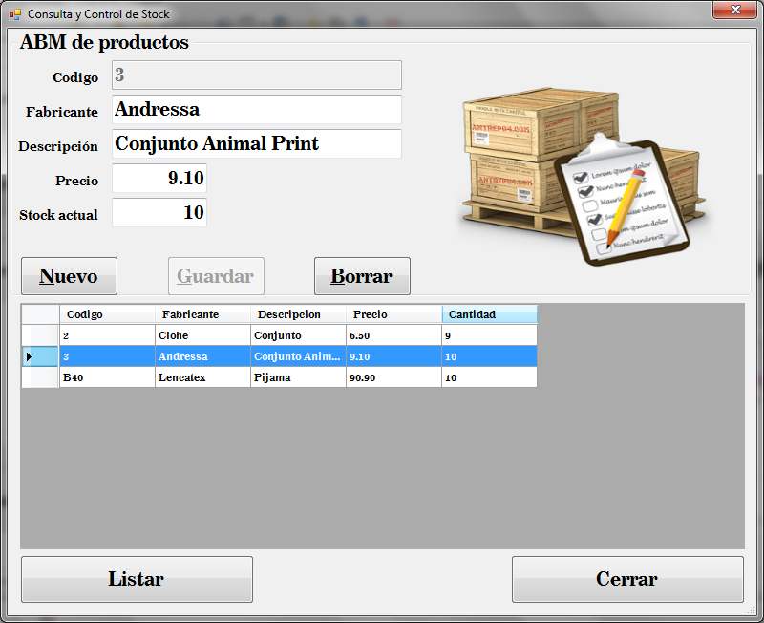Haciendo clic en el botón stock, aparecerá la siguiente pantalla:

Desde esta pantalla se podrán dar de alta, eliminar, modificar y listar los productos conjuntamente con sus descripciones, fabricantes, precios unitarios y cantidades disponibles en stock.

Para dar de alta un nuevo producto se deberá hacer clic en el botón Nuevo, y completar el formulario con los datos del nuevo producto,

Para borrarlo, hay que elegirlo de la lista y hacer clic en el botón, borrar.

Para modificar, hay que elegirlo de la lista, para que sus datos aparezcan arriba, modificar el dato deseado y luego hacer clic en el botón guardar.

* Menú Proveedores

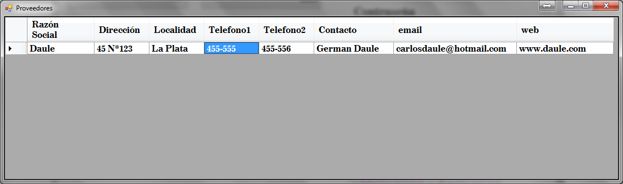Haciendo clic en el botón proveedores, aparecerá la siguiente pantalla:

* Menú Mantenimiento

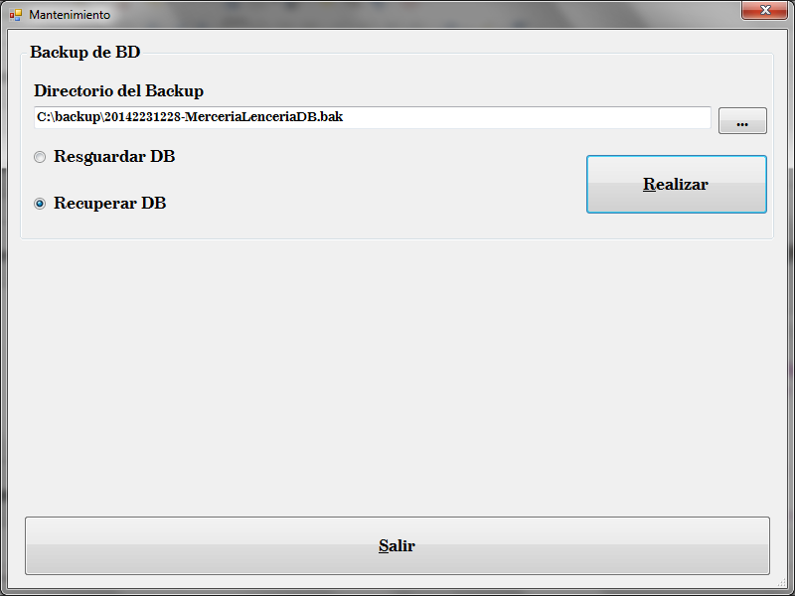Haciendo clic en el botón mantenimiento, aparecerá la siguiente pantalla:

Donde se podrá realizar una copia de seguridad (Resguardar BD) o recuperar una base de datos ya resguardada anteriormente.

Una vez seleccionadas las dos posibilidades, se deberá elegir la ubicación y el nombre del archivo, de donde recuperar los datos o donde hacer la copia de resguardo.

Finalmente se deberá hacer clic en el botón Realizar.

* Menú Clientes

Haciendo clic en el botón clientes, aparecerá la siguiente pantalla:

Falta Pantalla